**PROYECTO SISTEMA DE CONTROL DE ALUMNOS**

ÍNDICE

1. Definición del problema

2. Extracción de requisitos

2.1. Requisitos Funcionales

2.2. Requisitos No Funcionales

3. Historias de usuario

4. Casos de uso

5. Diagrama de clases

6. Diagramas de secuencia

7. Metodología SCRUM

8. Matrices de validación

**1. Definición del Problema**

Un cliente nos ha pedido un programa para almacenar alumnos. Dicho programa permite al usuario poder almacenar alumnos, modificarlos, borrarlos, entre otras funciones.

**2. Extracción de Requisitos**

El cliente nos ha pedido un programa que almacene alumnos, y este alumno tenga varios campos para almacenar datos. Los campos son los siguientes:

- DNI del alumno

- Nombre del alumno

- Apellidos del alumno

- Líder de un grupo o no

- Nº de grupo

- Email

- Edad

Además, nos ha pedido una serie de requisitos, tanto funcionales como no funcionales.

**2.1 Requisitos Funcionales**

El cliente nos ha pedido que su programa debe contener los siguientes requisitos funcionales:

- Buscar alumno por DNI

- Modificar alumno

- Mostrar todos los alumnos

- Modificar líder de grupo

- Borrar alumno

- Insertar alumno

- Borrar todos los alumnos

- Hacer copia de seguridad

- Cargar copia de seguridad

- Dar de alta a un profesor

- Dar de baja a un profesor

- Entrar al sistema mediante Usuario y Credencial

- Salir del sistema

**2.2. Requisitos no funcionales**

El cliente nos ha pedido que el programa contenga los siguientes requisitos no funcionales:

- Funcionar en sistema Linux

- El sistema pueda cargar un archivo binario

- Para cargar alumno se necesita mínimo DNI y apellido

- El nº máximo de alumnos es de 150

- Los datos se almacenan en un fichero binario

- Se considera la posibilidad de que haya varios profesores, cada uno con una credencial

- Los profesores estarán divididos en Coordinador, el cual sólo habrá uno, y Ayudantes

**3. Historias de Usuario**

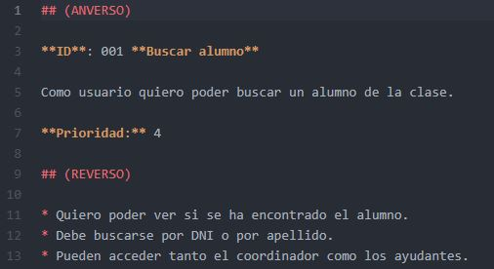Conforme a los requisitos funcionales que nos ha solicitado el cliente, se han obtenido las siguientes historias de usuario:

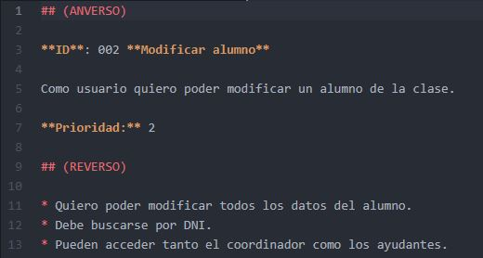

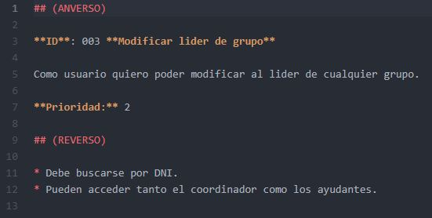

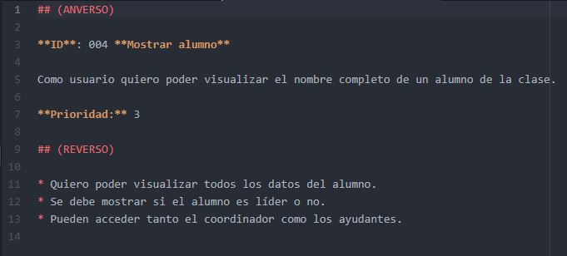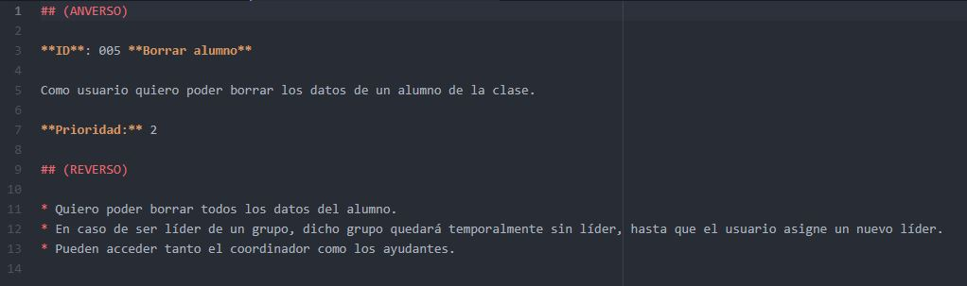

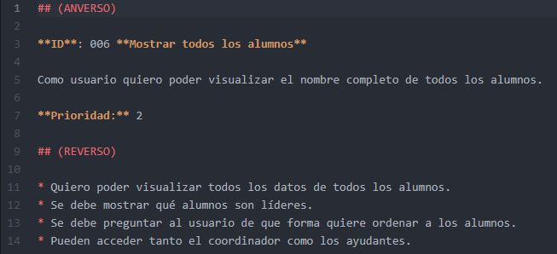

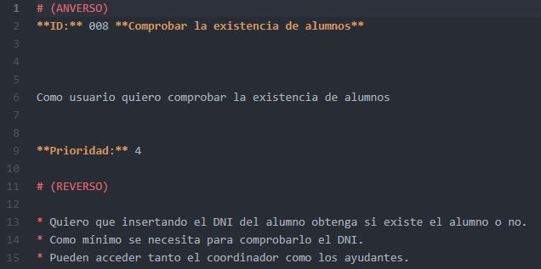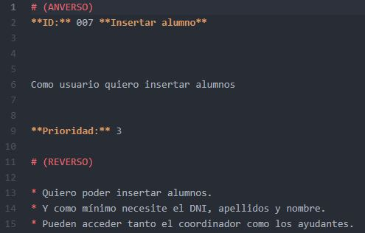

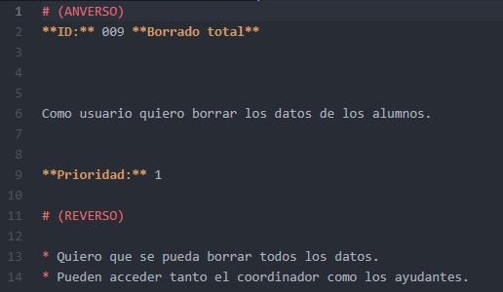

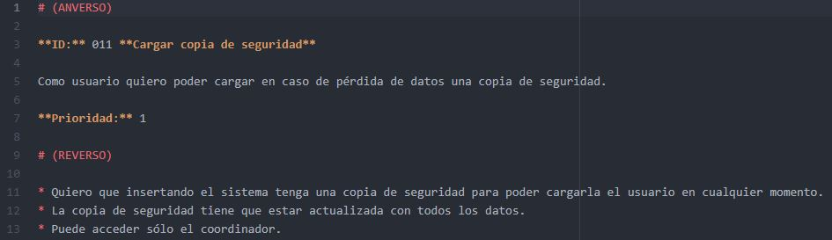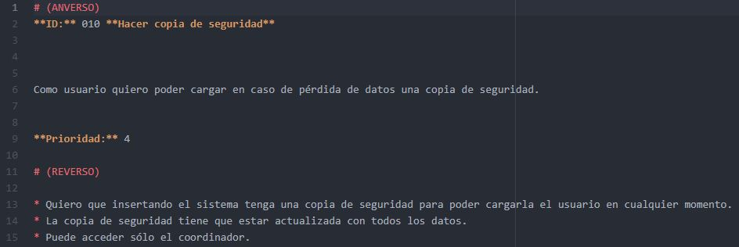

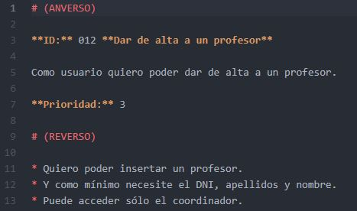

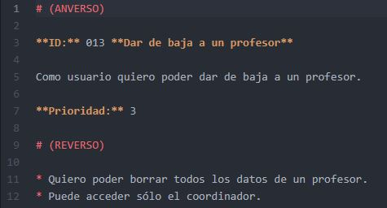

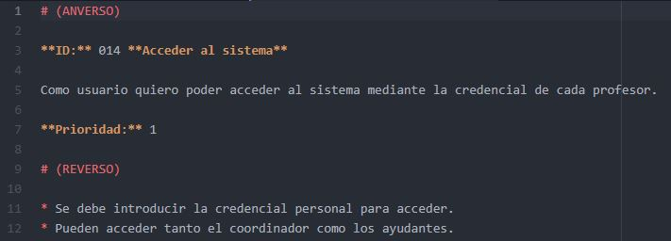

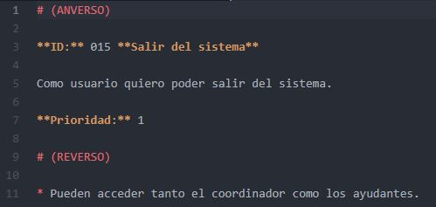

**4. Casos de Uso**

Tras crear las diferentes historias de usuario en base a los requisitos funcionales que nos solicitó el cliente, se crean los siguientes casos de uso:

